Geocaching Ledeberg:

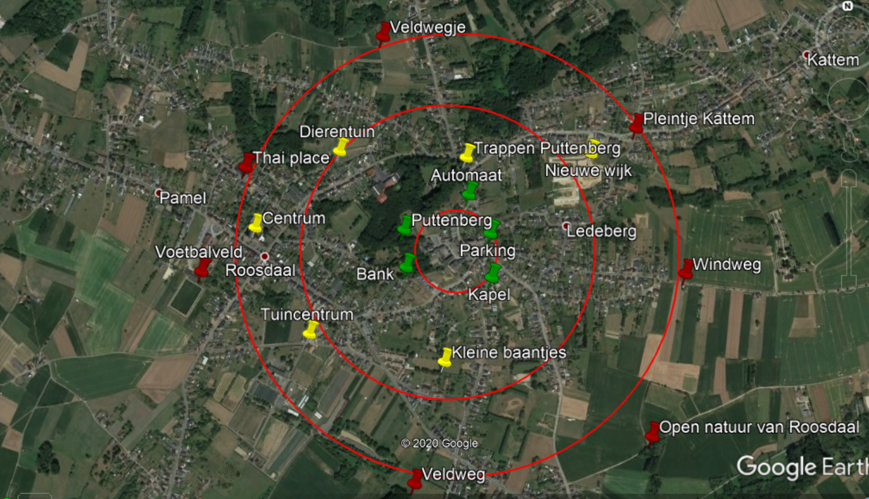
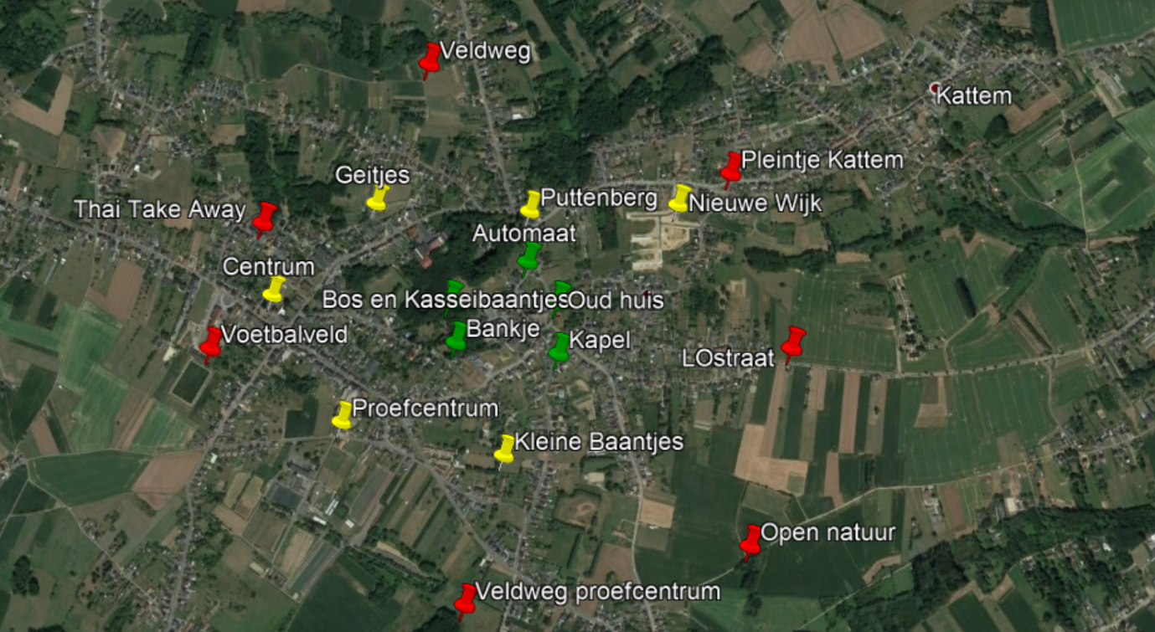

Eerste reeks:
- Automaat:
50.8440313 4.0856631
In automaat
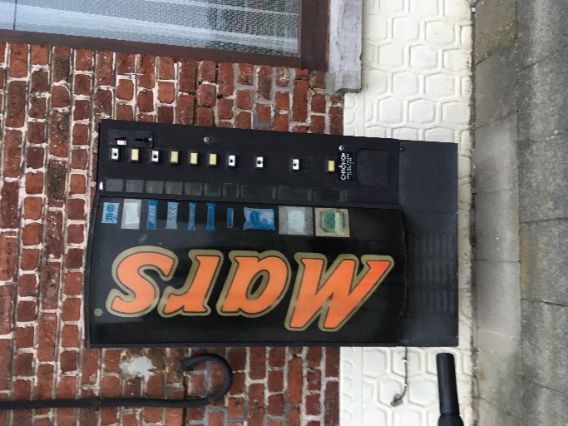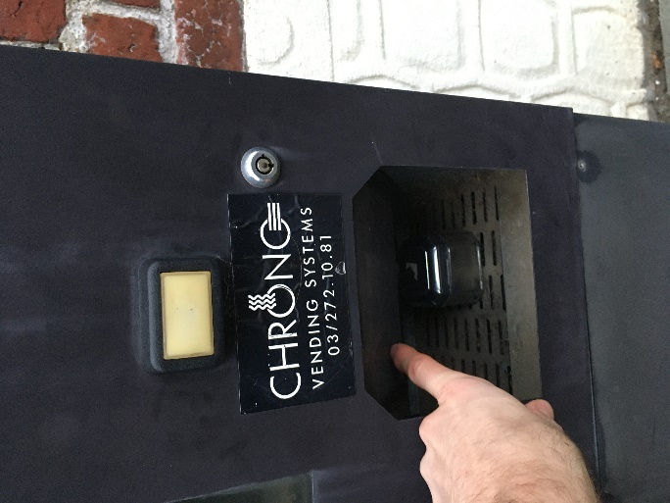
- Oud huis:
50.8429691 4.0867877
Achter verkeersbord voor het huis
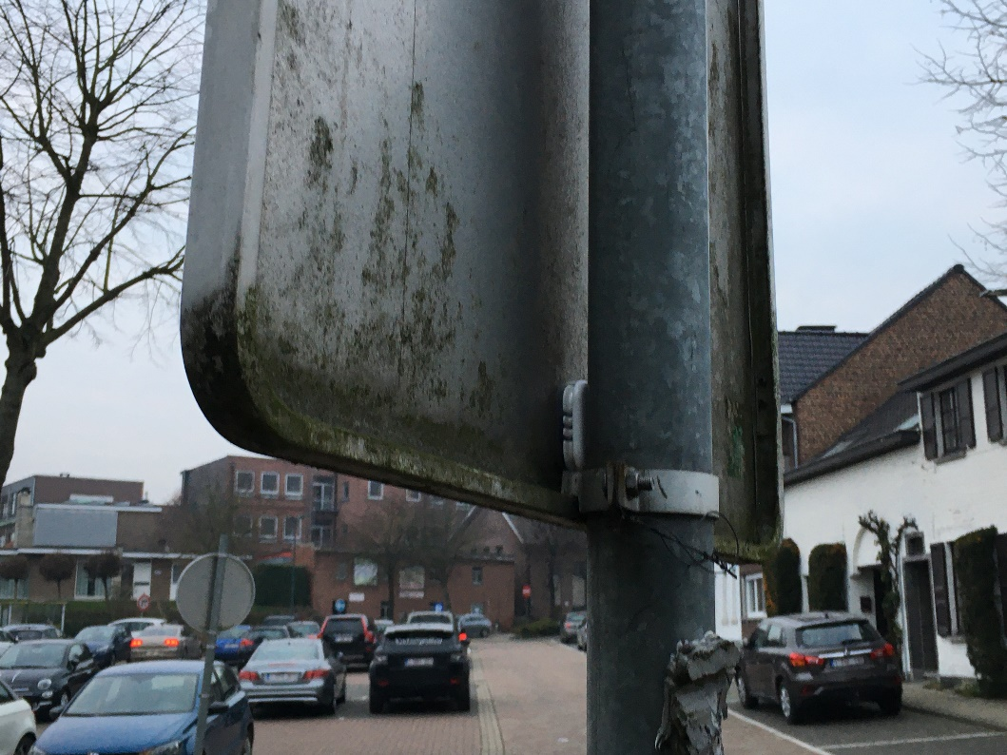

- Kapel:
50.8416531 4.0867585
In dak aan de linkerkant
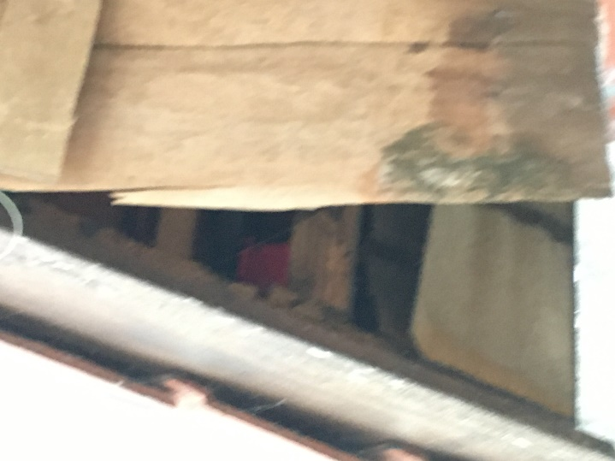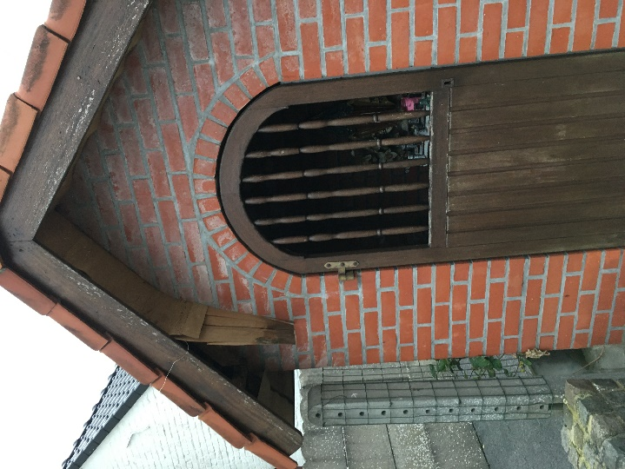
- Bankje:
50.8420556 4.0826443
Achter de bank rechts.
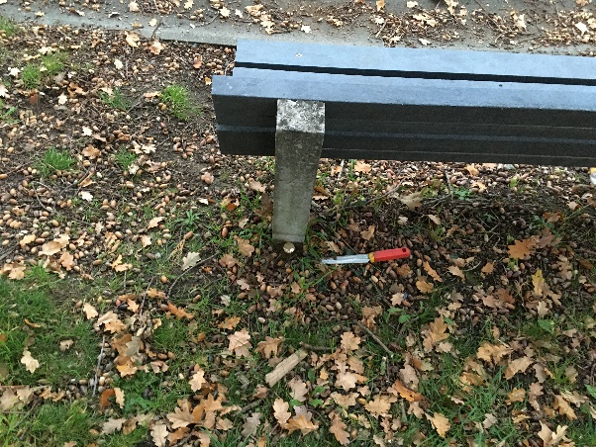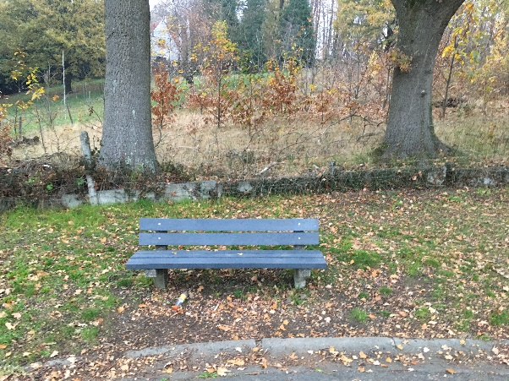
- Bos en kasseibaantje:
50.8431063 4.0824582
Voor de oprit van het laatste huis, maar aan de andere zijde van het wegje.

2de reeks:
- Trappen van Puttenberg
50.8453203 4.0858372
Achter het bankje halfweg de trappen.
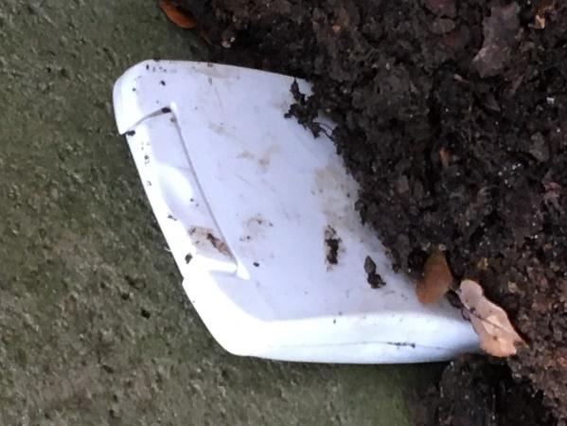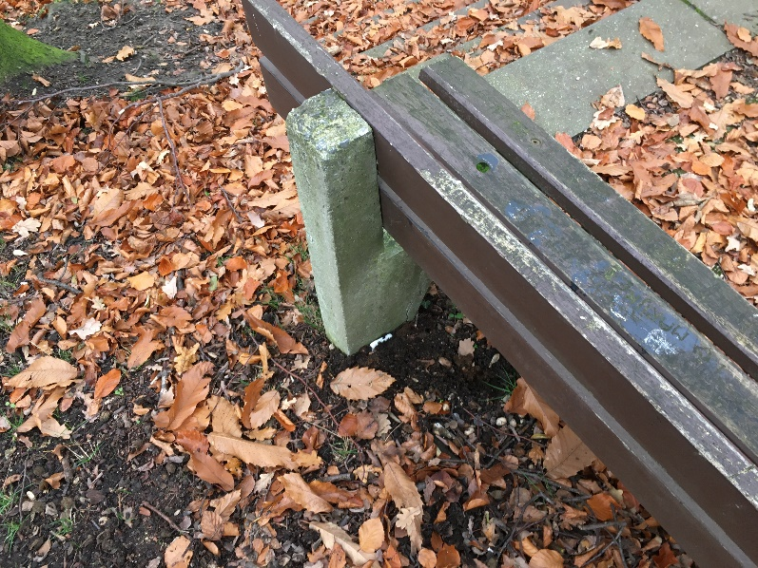

- Nieuwe wijk:
50.8453218 4.0918285
Achter het hekje, naast het baantje.
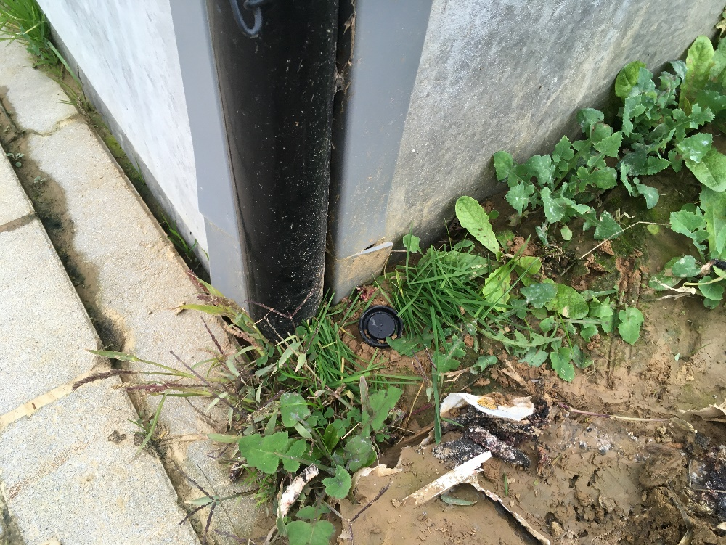

- Kleine Baantjes:
50.8391392 4.0843971
Net naast het pad in een putje.
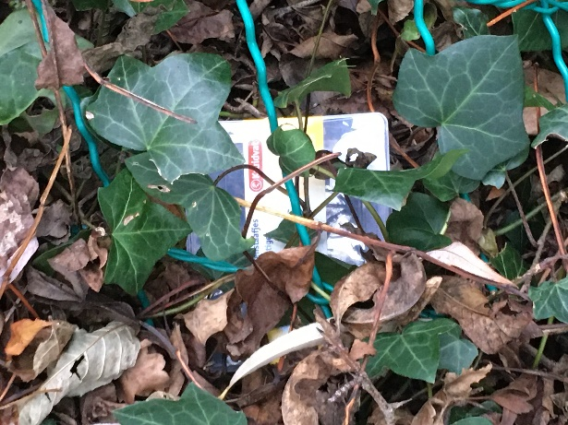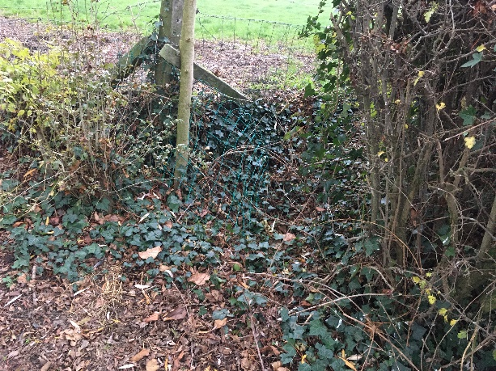

- Proefcentrum:
50.8401592 4.0779340
Aan de linkerzijde van de ingang
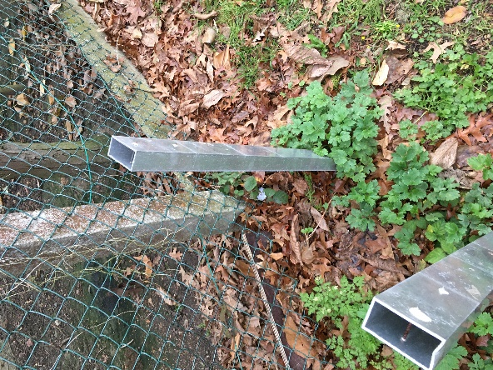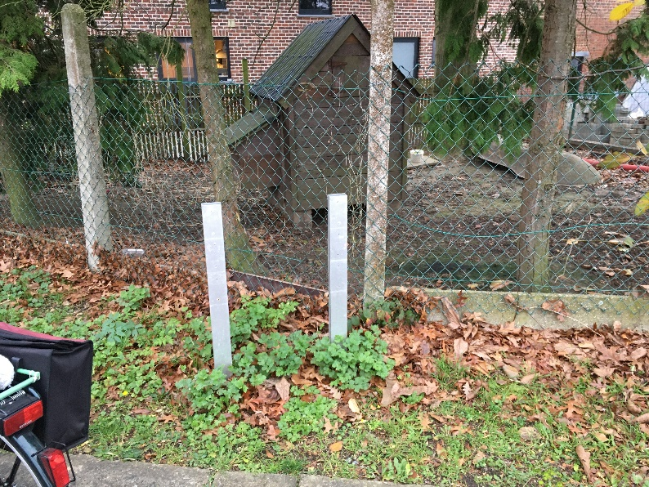

Centrum:
50.8434592 4.0753289
Voor de kerk aan de rechterkant.
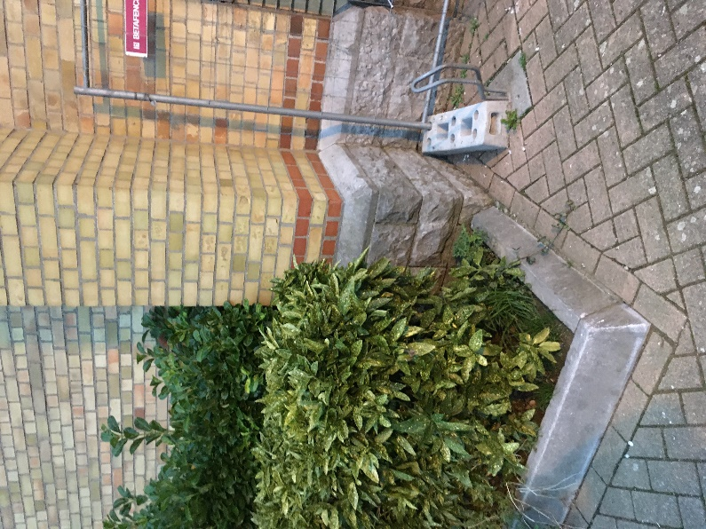

Geitjes:
50.8456883 4.0796446
In de lantarenpaal, klein buisje.
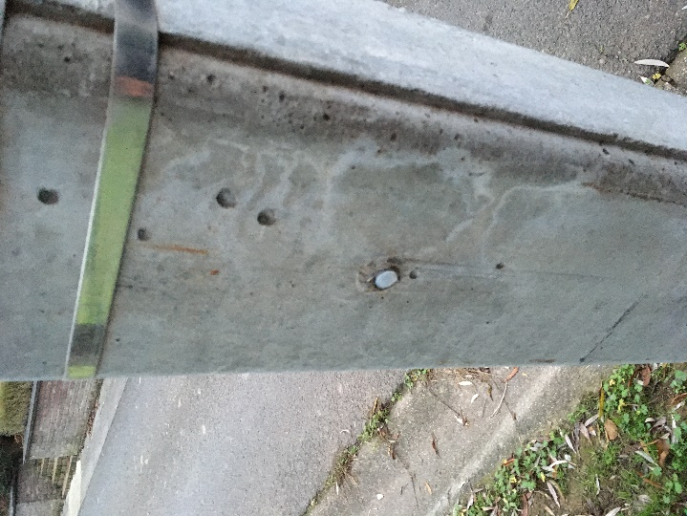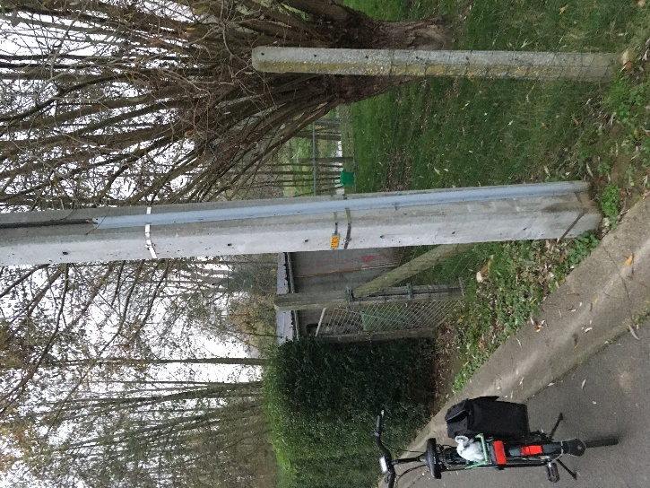

3de reeks
Voetbalveld:
50.8421716 4.0727698
Onder de vuilbak aan het voetbalveld
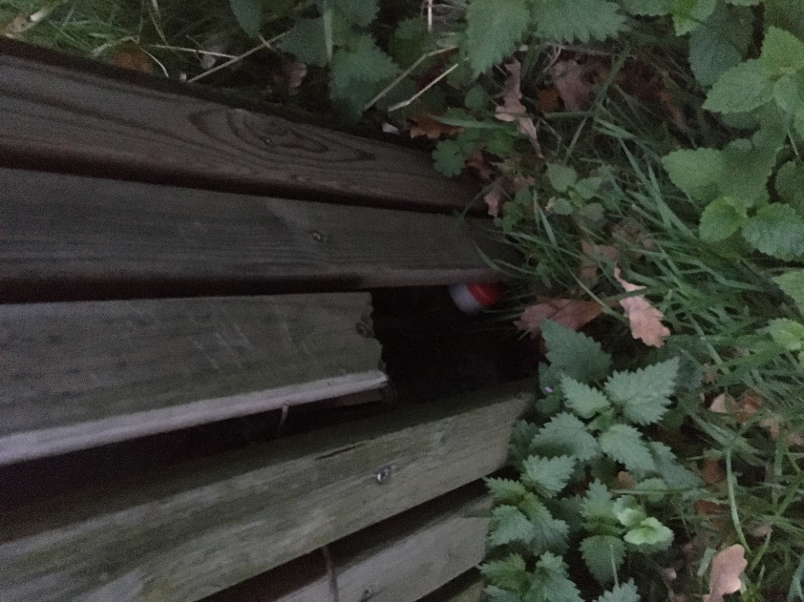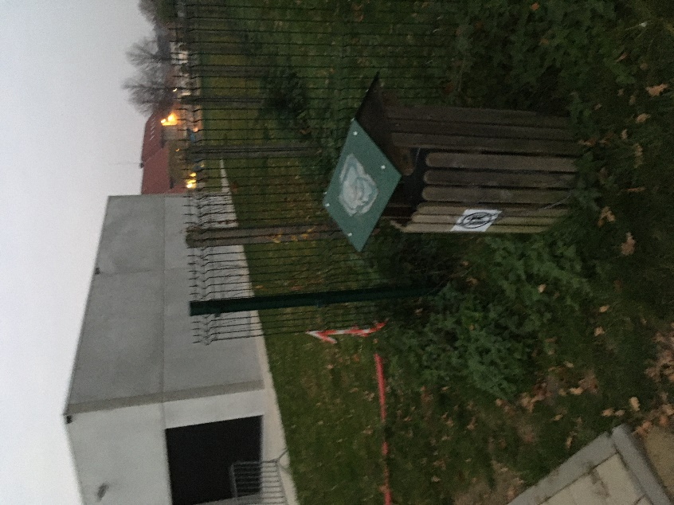

Thai place:
50.8453068 4.0750463
Tegenover het restaurant, achter klein elektriciteitkastje
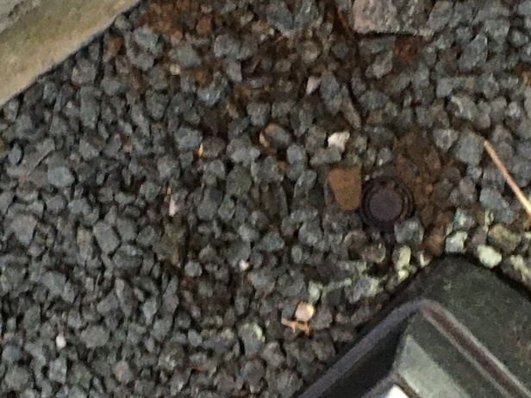

Veldweg zonsondergang:
50.8492158 4.0820039
In het verkeersbord op de splitsing
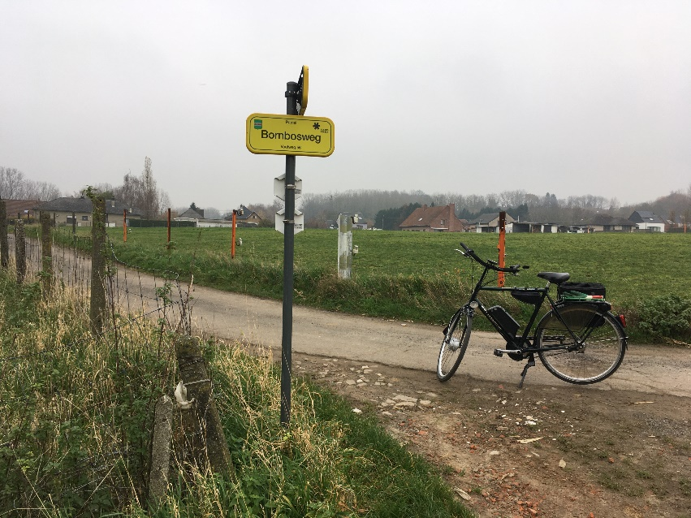

Pleintje Kattem
50.8460682 4.0940132
Achter de bank, in de muur van het pleintje
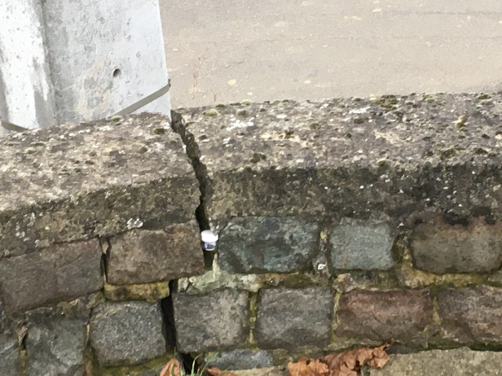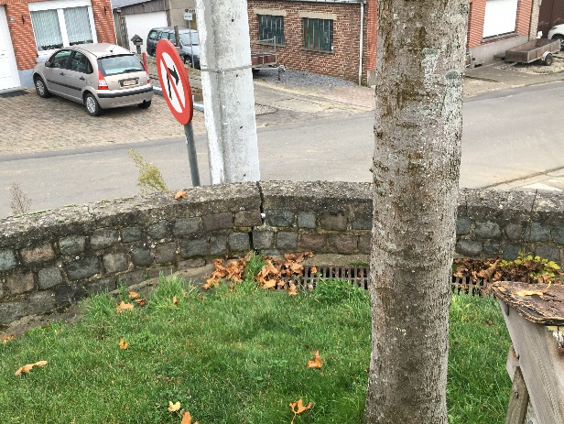

Lostraat:
50.8415464 4.0961338
In de graskant, in een bol met een groen deksel.
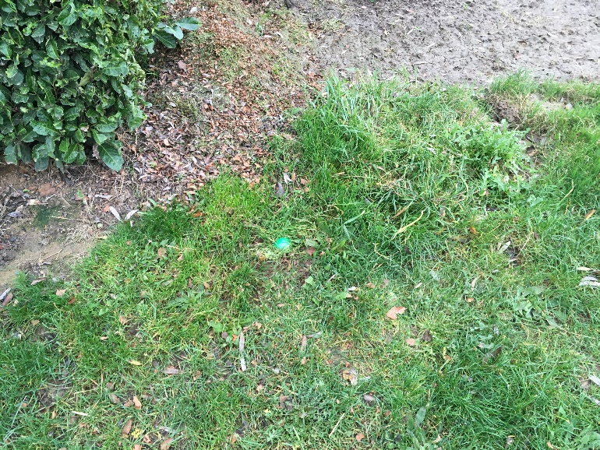

De open natuur:
50.8365893 4.0940957
In de achterkant van de grootste boom, direct naast het pad.
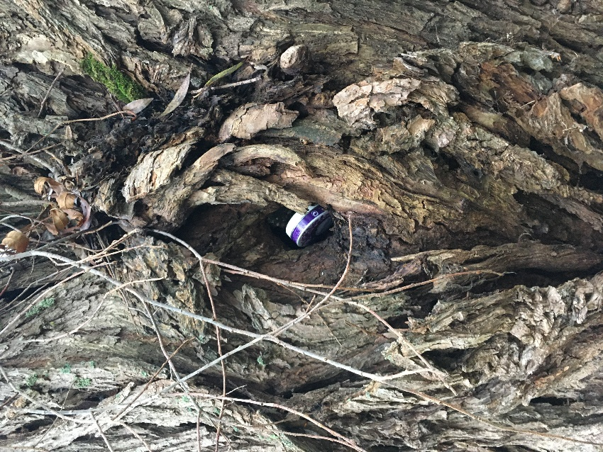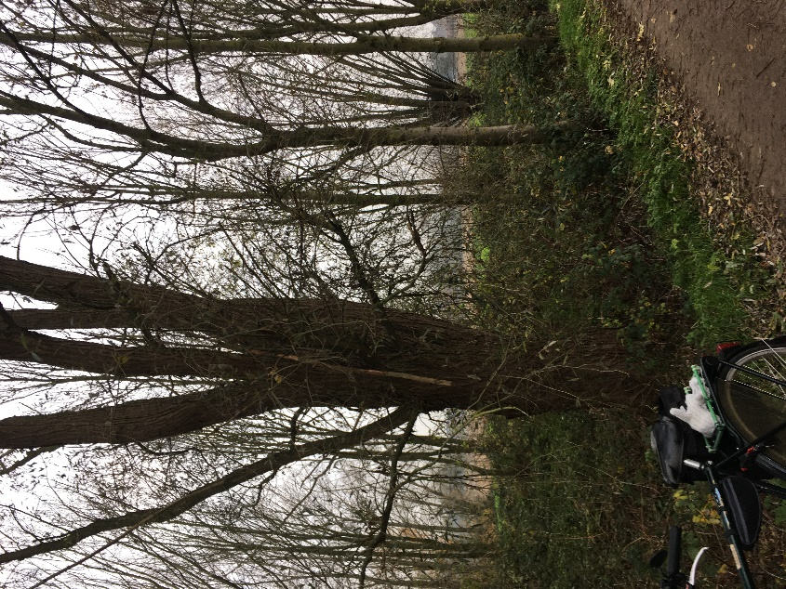

Veldweg bij proefcentrum:
50.8354173 4.0825937
Aan de linkerkant van het pad ligt tegen een boom een paneel, achter dit paneel.
